CTH Cheatsheet Opdracht

1. maak je een mapje aan met een readme.md file erin. Noem het wat je ook wil.   
   Daarna typ je bovenin bij de map cmd in. Vervolgens doe je git init, volgend met   
   git add readme.md.
2. Dan moet je voor de git een commit maken en dat doe je door het commando:  
   git commit -m “Beschrijving van file”
3. om de readme.md in een branch te zetten doe je git branch -m main, en main staat voor de stam van de branch.
4. Dan wil je een remote acces maken met je github en dat doe je zo:  
   git remote add origin (Link van je github repository)
5. Dan om vervolgens je files naar de repository op git te krijgen gebrijk je:  
   git push -u origin main

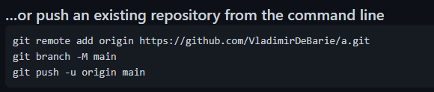Dat is hoe je vanaf het creëren van een map en readme.md file alles op github zet met remote acces.

